Completar as informações em LINGUAGEM ACESSÍVEL e ADEQUADA A FAIXA ETÁRIA do participante, UTILIZANDO OS TERMOS E EXPRESSÕES DE USO POPULAR CORRENTE. Esclarecer e detalhar TODOS OS ITENS deste documento ao participante da pesquisa.
Constatada a omissão de algum item, o CEP condicionará a aprovação do projeto à comprovação de sua inclusão no documento.
Os itens que aparecem em vermelho deverão ser preenchidos com os dados pertinentes em cor preta.
O arquivo deve permitir o uso dos recursos “copiar” e “colar” em qualquer palavra ou trecho do texto (Norma Operacional CNS nº 001 de 2013, anexo II – lista de checagem para protocolos de pesquisa).

TERMO DE ASSENTIMENTO LIVRE E ESCLARECIDO (T.A.L.E.)
(Em 2 vias, firmado pelo responsável por cada participante da pesquisa)

“O respeito devido à dignidade humana exige que toda pesquisa se processe após o consentimento livre e esclarecido dos participantes, indivíduos ou grupos que por si e/ou por seus representantes legais manifestem a sua anuência à participação na pesquisa”

As explanações de como serão explicados cada item da pesquisa à criança através destas ilustrações, estarão após a página da assinatura.

Os testes:
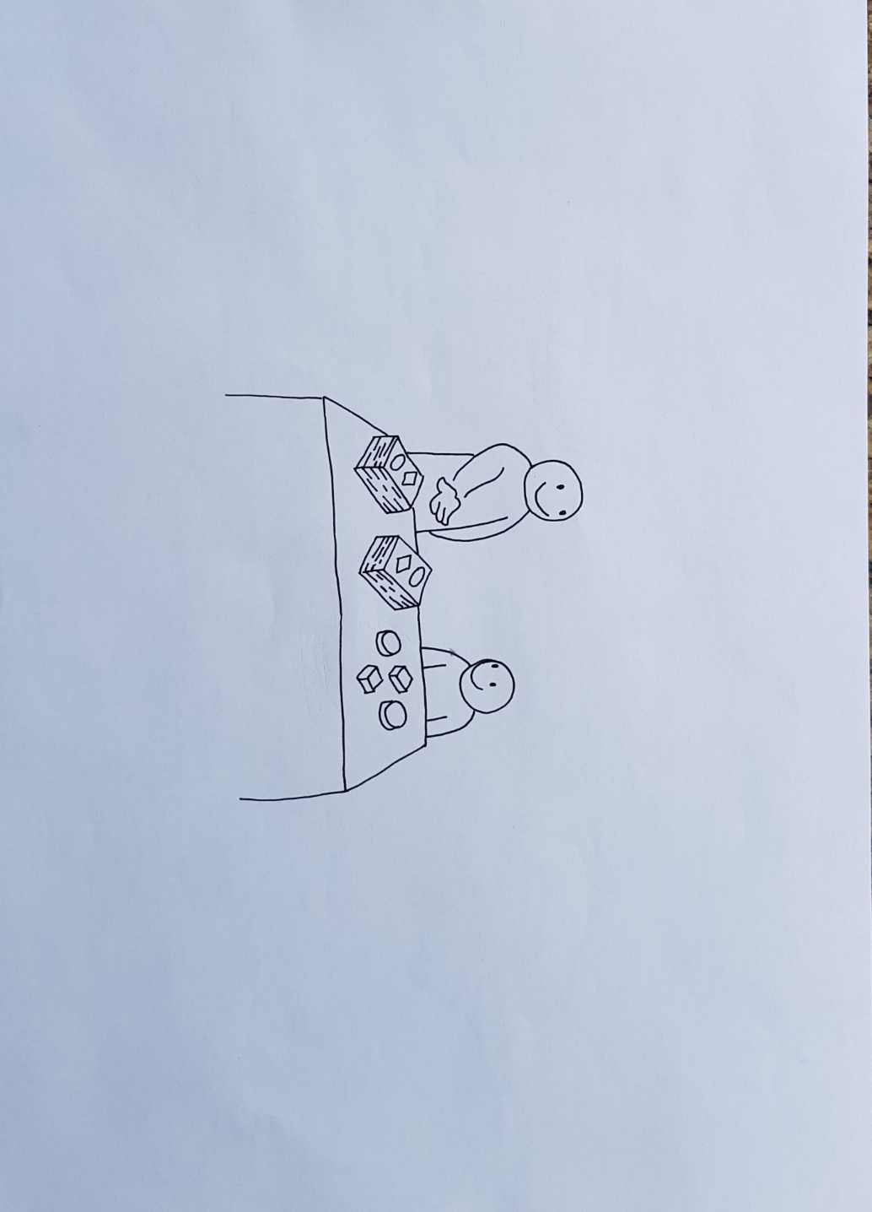
Ilustrador: “incluir o nome do ilustrador do desenho ”
Objetivo Específico: “incluir o objetivo especifico da pesquisa ilustrado no desenho a cima ”

Próximo Passo: “incluir cada passo que será realizado ”

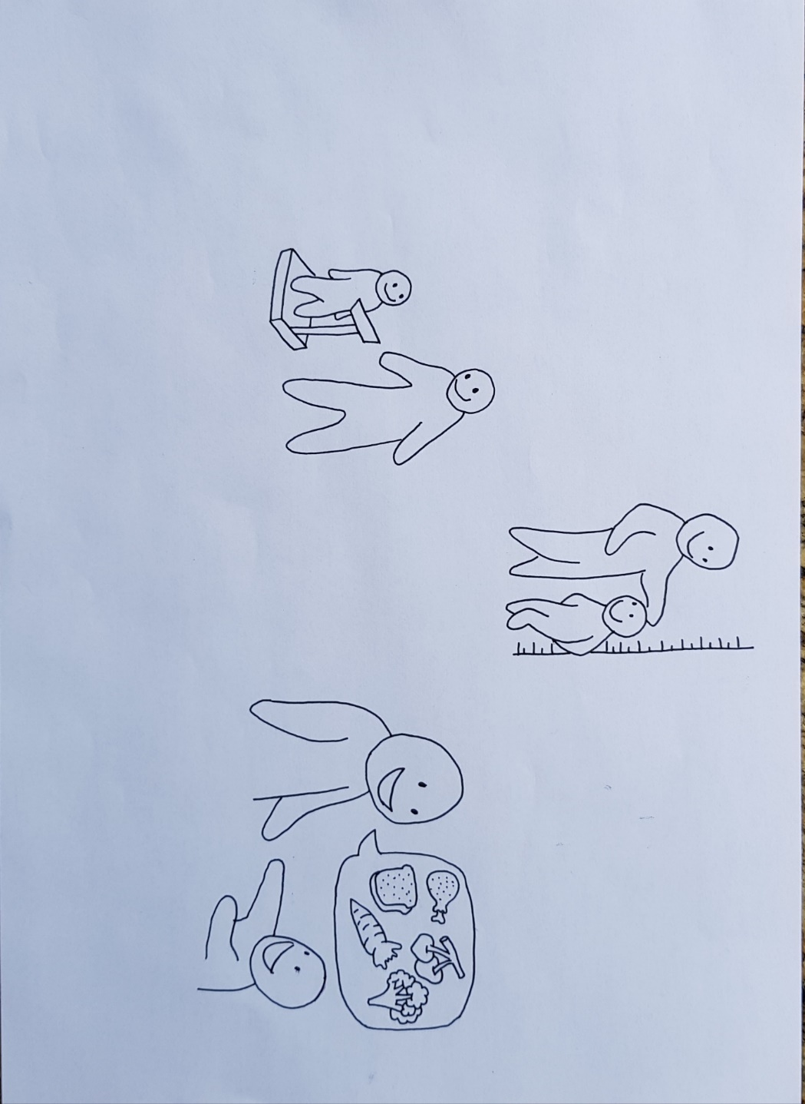
Ilustrador: “incluir o nome do ilustrador do desenho ”
Objetivo Específico: “incluir o objetivo especifico da pesquisa ilustrado no desenho a cima ”

Próximo Passo: “incluir cada passo que será realizado ”
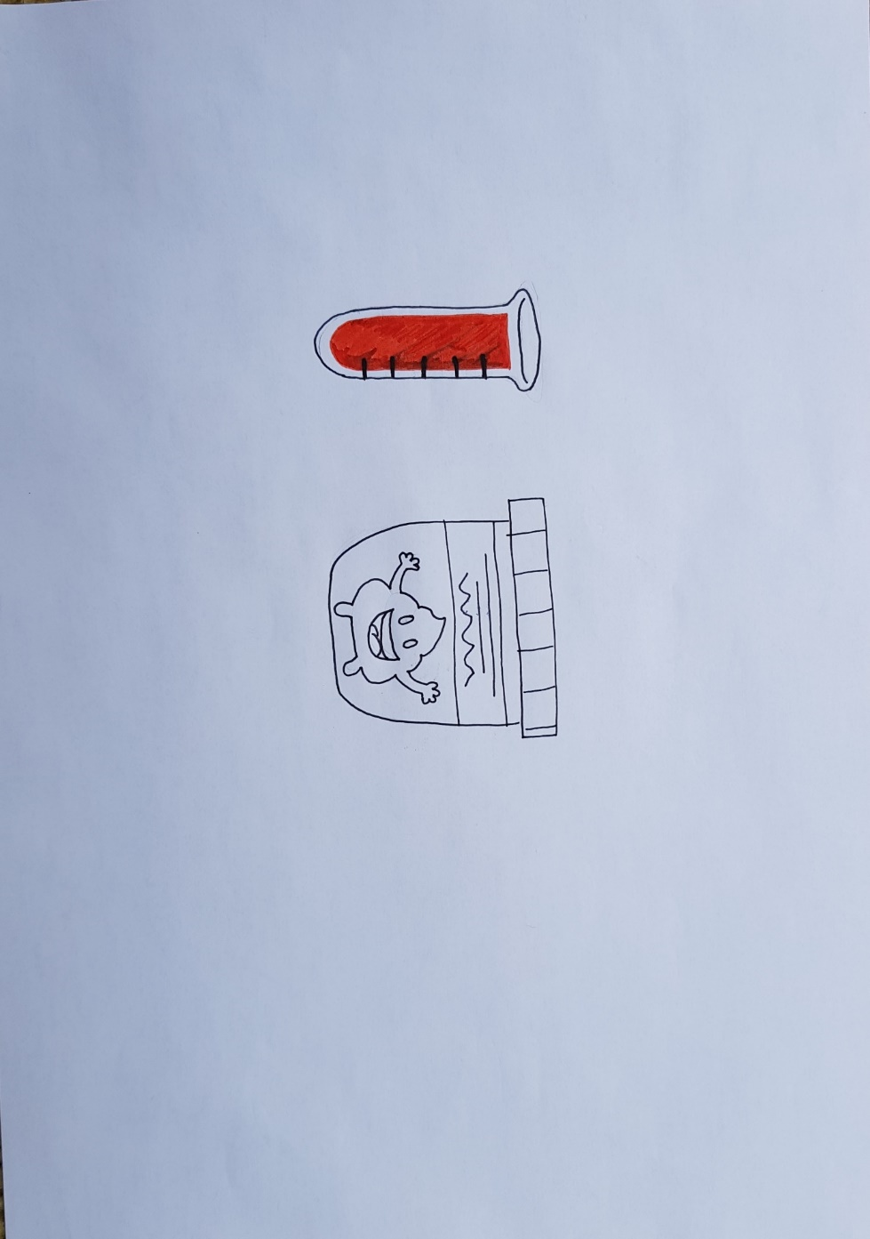
Ilustrador: “incluir o nome do ilustrador do desenho ”
Objetivo Específico: “incluir o objetivo especifico da pesquisa ilustrado no desenho a cima ”

Obs.: Optou-se por mostrar apenas os desenhos à criança (explicando verbalmente na presença dos pais/ou responsáveis legais, como explanado neste TALE nas páginas subsequentes ao preenchimento da assinatura), devido à quantidade de itens explicativos sobre a pesquisa, com a finalidade de não despertar o desinteresse pela leitura do mesmo, ou também não causar constrangimento para aquela que não souber ler. Ela dirá verbalmente na presença dos pais/ou responsáveis legais o seu consentimento. Só assinará após seu consentimento verbal, ou colocará sua biometria.

Caso sejam obtidas informações on-line: Incluir o direito dos participantes a informações sobre o acesso à integra das questões e respostas, assim como qual será a destinação dos arquivos de áudio e vídeo após a pesquisa, se será possível apagá-los, nos termos da Carta Circular n. 1/2021 da CONEP: https://cesmac.edu.br/admin/wp-content/uploads/2018/10/Carta_Circular_01.2021-Pesquisa-virtual.pdf.
Lembrar que é preciso contato prévio com responsáveis legais pelos participantes, no caso de TALE.

Eu _________________________________________________________________ aceito participar da pesquisa (incluir o título do projeto de pesquisa).

Local _________, de ____________________________de ________.

___________________________________________________________________
Assinatura do (a) menor

Ou

Polegar Direito

_____________________________________________________
Incluir o nome do pesquisador principal da pesquisa (orientador)
Pesquisador Responsável

Explanação para informar como será explicada cada item à criança ao utilizarmos os desenhos

Para crianças de (incluir idade - podendo explicar de formas diferentes em acordo com a faixa etária, nesse caso descrever, separadamente para cada faixa etária). Será explicada a pesquisa (incluir o título do projeto de pesquisa) como um todo à criança em linguagem acessível, juntamente com desenhos (no início deste Termo de Assentimento) que ajudem sua compreensão geral referente ao estudo. Através de palestra e conversa com a criança participante, existirá o momento das apresentações dos pesquisadores, explicando do que se trata a pesquisa, assim como serão mencionados: o objetivo geral, os específicos, os procedimentos, os riscos e benefícios e como serão as estratégias para a minimização dos riscos. A criança saberá que está sendo convidada a participar da pesquisa, coordenada pelo professor (incluir o nome do pesquisador principal da pesquisa (orientador)), estando ela assistida por seus genitores, ou responsáveis, que já permitiram anteriormente a sua participação.
Após a apresentação dos pesquisadores para as crianças, será dito: “Fazemos parte de um lugar que estuda muitas coisas. O nome desse lugar é (incluir o nome da instituição de ensino). Lá também estudamos sobre algumas pessoas e queremos convidar você para fazer parte deste estudo. O que acha? Nós iremos explicar como vai ser, para depois você dizer se quer participar, certo? ”.
Será dito o objetivo geral – assim como será explicado o nome da pesquisa.

Os objetivos específicos...

Sobre a desistência da criança em participar: Será dito à criança: “Você só vai participar se quiser e se não quiser, não precisa participar. Se você já estiver participando daqui há um tempo e quiser desistir, não tem problema. Pode desistir a hora que quiser, combinado? Só vão participar crianças assim como você. ”
Sobre o local da pesquisa, será dito o local da pesquisa.
Sobre o Método: “Iremos fazer aquelas atividades com desenhos e perguntas que falamos antes, lembra? Vamos usar ... (descrever de forma detalhada com linguagem acessível à criança todos os métodos que serão aplicados com o participante). Caso aconteça alguma coisa que você não goste, você pode falar com a gente. ”
Sobre os benefícios: “Depois desse estudo, você vai saber muitas coisas sobre você, sem que seus pais/responsáveis gastem dinheiro. Você vai saber sobre tudo aquilo que falamos antes, lembra? E você ainda vai ajudar a gente nessa pesquisa. Sua ajuda é muito importante! ” (Descrever de forma detalhada com linguagem acessível à criança todos os benefícios que ela terá em participar do estudo e as estratégias de alcance).
Será explicado que seus pais não precisarão ter custos financeiros: “Seu (a) responsável/pai/mãe não vai precisar dar nenhum dinheiro para você participar. ”
Será dito sobre a confidencialidade: “Ninguém vai saber que você está participando deste estudo; não falaremos para outras pessoas, nem daremos a nenhum estranho informação sobre você. ”
Sobre os resultados da pesquisa e como vão ser publicados: “Depois daremos os resultados deste estudo para você e para seu (s) pai (s) /responsável (is). Os resultados são as respostas que vamos achar no final de tudo. O que falaremos sobre sua participação não será dito seu nome para outras pessoas: só para você e seu (s) pai (s) /responsável (is).
===============================================================
ASSENTIMENTO PÓS INFORMADO
Será orientado à criança para ela assinar se concorda em participar da pesquisa na linha abaixo, sendo perguntado se ela entendeu tudo o que lhe foi explicado. Sua assinatura, assim como todo o processo de explicação do Termo de Assentimento só acontecerá na companhia de seus genitores/ ou responsáveis.
Será lido para a criança: “Antes de você assinar, você dirá se entendeu que pode dizer ‘sim’ e participar, mas que, a qualquer momento, pode dizer ‘não’ e desistir e que ninguém vai ficar com raiva de você. Ficou com dúvida? ”
Caso ainda haja dúvida, os pesquisadores responderão de forma mais clara e objetiva com linguagem acessível à criança.
Uma vez que tanto os pesquisadores, quanto os pais/responsáveis percebam a plena compreensão da criança sobre a pesquisa, será solicitada sua assinatura, ou que coloque seu polegar direito/esquerdo no local orientado pelos pesquisadores.
Os genitores ou responsáveis receberão uma cópia deste Termo de Assentimento afirmando ter lido e concordado com o assentimento de seu filho.
Vale ressaltar que após o assentimento da criança, os pesquisadores agradecerão sua participação, assim como agradecerão aos genitores/responsáveis por seu consentimento.

